本科毕业设计（论文）

题目名称：农村留守儿童教育问题及对策分析
——以绵阳市三台县为例

农村留守儿童教育问题及对策分析
——以绵阳市三台县为例

摘要：妥善地解决好农村留守儿童教育问题，既能够为广大农村留守儿童创造一个良好的利于身心健康和接受完善教育的环境；更能缩小广大农村之间的差距，维持广大农村之间的平衡，这是维护国家繁荣稳定、构建一个和谐社会的迫切现实需要。本文以留守儿童教育为研究主题，以马斯洛需要层次理论、公共政策价值理论为支撑，采用文献研究法、问卷调查法、实地访谈法和经验总结法这四种方法对农村留守儿童问题进行深入研究，全面、具体地调查了留守儿童的自我教育、家庭教育、学校教育和社会教育等方面的现况。根据对调查结果的分析，发现如自我教育缺乏、家庭教育弱化、学校教育力所不及和社会教育引导不足是目前绵阳市三台县农村留守儿童存在的主要问题。在此基础上，总结出三台县留守儿童教育问题所产生的主要原因包括：自我教育的能力不足、传统家庭作用丧失、农村教育相对落后以及缺乏社会保障制度。最后，从留守儿童自身、家庭、学校、社会、政府五个方面提出建设性意见和策略。

关键词：农村儿童；教育问题；成因；措施

Rural leftbehind children education problems and countermeasures analysis
-- a case study of Santai County
Mianyang City

Abstract:Properly solving the education problem of rural leftbehind children can not only create a good environment conducive to physical and mental health and receive perfect education for the majority of rural leftbehind children; Can narrow the gap between the vast rural areas to maintain the balance between the vast rural areas, and even to maintain the prosperity and stability of the country, the construction of a harmonious society urgent reality needs.This paper takes the education of leftbehind children as the research topic, takes Maslow&aposhierarchy of needs theory and public policy value theory as the guidance, and uses four methods, including literature research, questionnaire survey, field interview and experience summary, to conduct indepth discussion on the research issues. The present situation of selfeducation, family education, school education and social education of leftbehind children is investigated comprehensively and specifically.According to the analysis of the survey results, it is found that the lack of selfeducation, the weakening of family education, the inadequacy of school education and the lack of social education guidance are the main problems existing in the rural leftbehind children in Santai County, Mianyang City. Then, based on the analysis of the problems, the main reasons for the education problems of leftbehind children in Santai County are summarized as follows: insufficient ability of selfeducation, loss of role of traditional family, relatively backward rural education, and lack of social security system. Finally, according to the actual situation of Santai County, this paper puts forward some constructive suggestions and strategies from the five aspects of "leftbehind children themselves, family, school, society and government"

Key words: rural children, education problems, causes, measures

目 录

一、绪论 1
（一）研究背景 1
（二）研究意义 2
1、理论意义 2
2、现实意义 3
（三）国内外研究现状 3
1、国内研究现状 3
2、国外研究现状 5
3、国内外研究评述 6
二、相关概念与理论 6
（一）概念界定 6
1、农村留守儿童 6
2、教育 7
（二）基础理论 2
1、马斯洛需要层次理论 2
2、公共政策价值理论 2
三、三台县农村留守儿童教育状况调查 7
（一）调查概况 7
1、调查过程 7
2、样本数量、特征及信效度分析 7
（二）家庭教育情况 9
（三）学校教育情况 12
（四）自我教育情况 14
（五）社会教育情况 18
四、三台县农村留守儿童教育问题及原因 19
（一）农村留守儿童教育存在的问题 19
1、自我教育的缺乏 19
2、家庭教育的弱化 19
3、学校教育力所不及 20
4、社会教育引导不足 21
（二）农村留守儿童教育问题的原因 22
1、自我教育的能力不足 22
2、传统家庭作用丧失 22
3、农村教育相对落后 23
4、缺乏社会教育氛围 24
五、解决农村留守儿童教育问题的对策 26
（一）留守儿童自身方面 26
1、充分调动留守儿童的主观能动性 26
2、鼓励留守儿童与父母交流 26
（二）发挥家庭教育作用 26
1、缺位不缺职 26
2、增加沟通频率与时间 26
3、转变家庭教育观念 27
（三）学校教育方面 27
1、推动教育观念转变 27
2、加强与家长沟通交流 27
（四）发挥社会帮扶作用 27
1、社会关爱走进学校与家庭 27
2、探索在校大学生与农村留守儿童“一对一沟通”模式 27
（五）加强政府政策指导 28
1、提高教师薪酬福利待遇 28
2、落实政策支持返乡创业 28
3、发挥社会志愿组织的作用 28
六、研究结论 29
参考文献 30
致谢 33
附件一：家访调研 34
附件二：校长访谈记录 38
附件三：留守儿童调查问卷 41

农村留守儿童教育问题及对策分析
——以绵阳市三台县为例

绪论

（一）研究背景
自中国改革开放以来，农村打工人口大规模向经济较为发达的城市流动，孩子不得以被迫留在农村家里，农村留守儿童群体由此产生。2016年2月14日，国务院公布《关于加强农村留守儿童关爱保护工作的意见》(下提《意见》)，意见提出，全社会应该共同承担起关爱和保护农村留守儿童的责任。有调查显示，6~13岁的农村留守儿童规模最大，他们大多都处于小学阶段，各省份处于该状况下的儿童均超过50%。这个年龄阶段的儿童，正处于行为和道德品质等各个方面发展的关键时期。但由于这些留守儿童的父母常年不能陪在他们的身边，再加上学校教育资源不足、周边社会环境相对较差等问题，使得他们在各个方面受到的教育更容易偏离轨道，导致他们在认知、心理、个性、人格发展等方面产生问题，严重阻碍他们的身心健康。
党的十九大报告指出要重视农村义务教育质量。因此，改善农村留守儿童教育是当前十分迫切的需求，只有从根本上解决农村留守儿童的教育问题，提高农村留守儿童的综合素质和道德修养，才能为新农村的建设创造人才，为实现中华民族伟大复兴的中国梦提供坚实的人才基础。
作为一名大学生及一名志愿者，在大学四年的学习阶段，基于学院布谷支教团志愿平台
，自己有幸曾多次参与与农村留守儿童有关实践调研与志愿服务活动，对农村留守儿童这一特殊群体有一定的了解。在经过多次的调研与实践，对农村留守儿童开展了相关的问卷调查并对他们及他们的监护人、老师及相关政府人员进行访谈。通过一段时间与这些孩子的接触，以“大姐姐”与“小老师”的身份给予他们学习和生活上的陪伴与支持，走进他们的生活。以“志愿者”的身份为他们提供我们所能提供的服务和帮助。回想起与这些可爱的小朋友们相伴的日子，无论是初见的画面，还是日常生活中的点滴，总是能够让我的内心受到深深的触动的同时又充满了力量。与他们的初见，让人印象深刻，他们的个子比我想象中同龄同年龄阶段的孩子要更矮小一些，他们不是全都和大众对留守儿童刻板印象那般胆小自卑，在大家相互熟悉之后他们中的大多数孩子都是很活泼的。他们和其他同龄的小朋友没有太大的差别，都是在成长中的孩子。在实地走访，以及对学校老师、家长进行深入访谈之后，发现“留守”这一状态会在很大一定程度上导致这些孩子的教育缺失、情感陪伴的缺乏、心理健康发展的不利、学业辅导的限制、家长与班主任间交流的缺乏等问题，这些无一不成为他们健康成长、全面发展道路上的重大阻碍。基于对农村留守儿童的长期关注以及在大学期间的相关实践调研经验和社会科学理论的学习，本文决定将这些农村留守儿童作为此次毕业论文的研究对象。希望通过本次的研究，能对提高农村留守儿童在社会上的关注度、促进教育公平、推动教育资源合理分配产生重要的意义。

（二）研究意义

1、理论意义
较好地解决农村留守儿童教育存在的问题，既能够为广大农村留守儿童创造一个利于身心健康发展的良好环境，更能维持广大农村之间的平衡，这成为维护国家稳定、构建和谐社会迫切的现实需要。
因此，本文在已有众多相关研究的基础上，试图从马斯洛需要层次理论和公共政策价值理论视角下，以绵阳市三台县农村留守儿童为例，实地调查绵阳市三台县农村留守儿童在自我教育、家庭教育、学校教育和社会教育等几个方面的现况，系统地对现况进行分析，由此发现农村留守儿童教育问题、找出成因，并尝试着提出解决措施。希望通过这一系列的举措，在为留守儿童教育问题提供理论借鉴的同时，还可以进一步深化农村留守儿童教育的内容。

2、现实意义
农村留守儿童教育问题与我国目前的“三农”问题关系十分紧密。加强农村留守儿童教育关爱，既是构建新型农村与和谐社会的关键方法，也是缩小我国城乡教育差距的重要途径。其次，此次调查也有助于老师和家长了解学生的状况，转变老师和家长对孩子的关注重点，促进农村留守儿童的全面发展。本文通过调查分析农村留守儿童教育现状，发现存在的问题、找出原因、提出解决措施。有利于促进农村留守儿童的全面发展、促进教育公平、推动教育资源合理分配。作者连续三年在三台县开展相关的留守儿童调研活动，结合自身的实践经验，希望能在一定程度上为解决留守儿童教育问题，并为留守儿童的健康成长做出贡献。

（三）国内外研究现状

1、国内研究现状
国内关于农村留守儿童的研究，于2017年达到最大值。究其根本原因为2016年国务院发布了《意见》，意见明确地指出全社会应该共同承担起关爱农村留守儿童的责任。截止2020年，关于农村留守儿童问题研究的相关文章数量达到 2029篇，发展趋势如图所示。
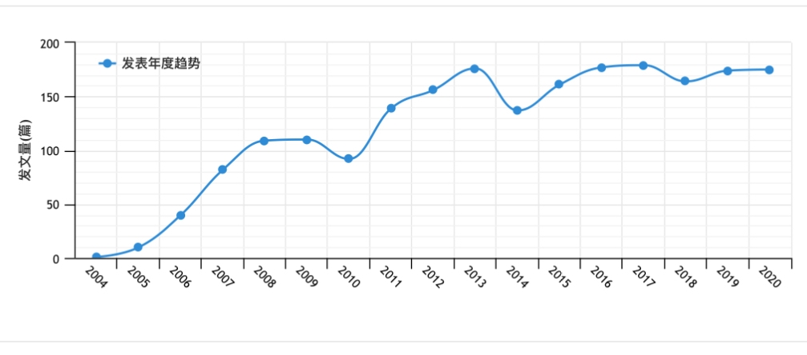
图1-1 农村留守儿童文献研究趋势图
学界对留守儿童进行大量研究，并获得一定成绩，研究方向主要为：概念界定、父母外出的影响以及教育问题，如图所示。
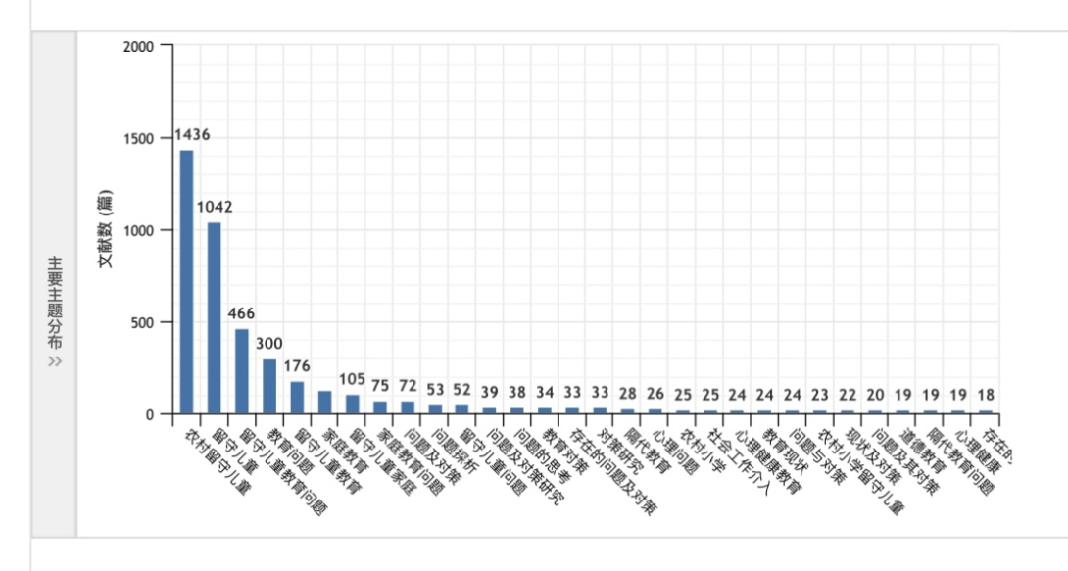
图1-2农村留守儿童文献研究方向分布图
（1）留守儿童定义
根据不同的研究实际，各领域的各学者对于农村留守儿童概念的界定有所不同。2016年2月4日，国务院印发《意见》。《意见》明确指出：农村留守儿童是指父母双方外出务工或其中一方外出务工另一方没有监护能力，无法与父母共同生活的16周岁以下农村户籍儿童。相关概念主要涉及几个部分：年龄、父母外出数量、留守时间。
ａ、农村留守儿童年龄
2006年，江荣华在《农村留守问题心理问题现在及对策》中指出留守儿童年龄为16周岁以下。段成荣在《我国农村留守儿童状况研究》中提到农村留守儿童的年龄为17周岁及以下。2016年，国务院印发的《意见》中指出：留守儿童是指十六周岁以下的未成年人。
ｂ、父母外出数量
父母外出数量可以分为外出一人和两人均外出两种情况，而外出一人又可以分为父亲外出或者母亲外出。2005年，周宗奎等人在《农村留守儿童心理发展与教育问题》中指出：因父母双方或者单方外出打工而由父母以外的亲人照顾留在农村的子女均属于农村留守儿童。2016 年，国务院印发的《意见》中提出：父母均外出务工，或一方外出务工而另一方无监护能力的属于农村留守儿童。
c、留守时间
在描述父母外出务工时间大多用词为“长期在外”，并未说明具体时间，有学者将时间界定为一年，但也有的将其界定为半年。2016年，刘玉连在《农村留守儿童生存困境及发展对策—以贵州为典型样》中指出：父母年均外出累计时间超过半年即为留守儿童。而国务院印发的相关文件没有相关的时间定义。。
(2）父母外出对留守儿童的影响
大部分留守儿童的父母均不在身边，其生活照料和家庭教育基本由祖辈来弥补，这样的家庭结构和生活方式对于儿童的成长发展有着较为不利的影响。2005年，叶敬忠在《对留守儿童的研究综述》中提到了留守儿童的生活、学习、心理等方面都会受到父母外出务工的负面影响。2007年，陈小萍在《父亲缺失下农村留守儿童学绩、自尊及人格研究》中提出：对留守儿童的成绩和人格培养产生较大的不良影响的一个最重要的因素便是父亲在孩子学习与生活中的缺位。2007年，谢玉兰等人在《初中生主观幸福感的影响因素及其培养对策》中指出：导致留守儿童的孤独感和反抗倾向更加严重的一个重要因素就是父母回家次数过少。2010年，董海宁在《社会化结果：留守儿童与非留守儿童的比较分析》中发现有父母陪伴的儿童与没有父母陪伴的儿童之间在性格及行为特征、常识的积累和思想成熟性等方面存在着明显的差异。
(3）留守儿童教育问题
2012年，王为伟在《我国农村留守儿童教育问题研究——以闽侯县为例》提出家庭存在父母双方教育意识淡薄、缺乏与子女沟通交流的问题。学校存在 “唯分数论”，忽视了道德品质和心理教育的问题，社会存在集体教育缺乏有效性等
问题。2006年，王青在《农村留守儿童教育问题研究》中指出农村家庭教育中存在问题：一是家庭教育内容部分过于实际和片面，很多父母发现不了孩子们出现的情感问题；二是家庭教育手段多是倾向于打压式教育；三是部分家长对孩子的教育感到无力，不知道从何下手。2012年，于慎鸿在《农村“留守儿童”教育问题探析》一文中指出学生学习存在学习状况不佳、学习效率低下的问题，主要原因是他们大多处于迷茫状态，学习目标不够明确、学习动力不足等。2013年，赵丽在《农村留守儿童教育问题调查研究——基于河南南阳市A镇留守儿童现状调查》中说到监护人素质不高、家庭经济水平限制了农村留守儿童的受教育环境；学校资源有限、学校教育脱节等方面的问题。

2、国外研究现状
在一些西方发达国家也出现过大量农村劳动力转移，但由于西方国家的经济发展水平相对于发展中国家而言更高，社会福利和保障制度也相对较为完善，未成年儿童与父母分离的现象相对较少。国外留守儿童主要是指父母出国劳务移民所导致的“跨国养育”的儿童，这种现象普遍存在于发展中国家，以经济收入为导向的移民已成为中国等广大发展中国家所面临的共同问题。

3、国内外研究评述
综上所述，国外留守儿童与我国的留守儿童在各个方面皆有所不同，但是留守儿童主要分布在发展中国家是受大众普遍承认的事实。目前国内已经有很多学者从留守儿童教育问题的成因和背景进行调研与分析，希望能通过这样的方式找出解决农村留守儿童教育问题的根本性措施。其中有部分学者从家庭、学校、政府和社会等几个方面开展研究。基于各个方面，学界已经积累了较为坚实的理论基础与实践经验，也找寻了许多可行性较强的对策与建议，这对解决我国留守儿童教育问题发挥了重要的指引作用。但是已经存在的研究中也有很多的不足之处，大多数研究都是基于宏观统计而进行的，缺少具体的、详细的措施，这就会导致在实际开展过程中缺乏较强的实践性。有部分已经完成的研究在一定程度上对即将开展的研究具有参考作用，但是我国国土面积辽阔，不同地区的实际情况不同，导致整体大范围研究的针对性较弱。在此基础上，该研究以绵阳市三台县农村留守儿童为研究对象，对留守儿童开展问卷调查并对孩子及其监护人、老师进行实地访谈，以获得准确数据，进一步从自我、家庭、学校、社会教育四个方面分析留守儿童教育问题及原因，并找出相应问题的解决措施。

相关概念与理论

（一）概念界定

1、农村留守儿童
伴随着改革开放和城市化进程的推进，许多剩余劳动力从农村向城市涌入，又受制于城乡二元体制，从农村流入城市的务工人员迫于现实因素将子女继续留在农村学习生活，这便产生了农村留守儿童。2016年2月4日，国务院印发的《意见》将农村留守儿童界定为：父母双方外出务工，或者一方外出务工而另一方无监护能力，由此无法与父母共同生活16周岁以下的农村户籍儿童。本文对“农村留守儿童”的定义参照国务院印发的《意见》。

2、教育
本文主要研究的是农村留守儿童的教育问题。教育是为了将受教育者培养成能在社会上发挥积极作用的人才。根据教育者的不同,文中将教育分为学校教育、家庭教育、社会教育和自我教育。提高知识水平是学校教育的责任；提高情感交流能力是家庭教育的责任；树立良好的道德品行是社会教育的责任；全面提高个人素质是自我教育的责任。

（二）基础理论

1、马斯洛需要层次理论
马斯洛从人的需求出发，依次将人的需求分为“生理需求、安全需求、社交的需求、尊重的需求和自我实现需求”五个层次。人人都有需求当前一个层次的需要得到满足后，后面另一层次的需要才会出现。基于本文的研究对象为农村留守儿童，基本的“生理需求”得到满足之后，他们就需要 “安全需求”和“爱与归属感”的需求。但大多数人对留守儿童的关爱只停留在表面物质方面，而没有深入他们的内在情感需求。

2、公共政策价值理论
公共政策的价值取向直接影响政策的内容和结果，研究公共政策价值取向的最终目的是要坚持正确的价值导向。“以人为本”是公共政策的核心价值取向，“和谐社会”是我国公共政策价值的现实取向。公共政策是政府对社会资源配置的最重要的手段，公平正义、以人为本、科学民主应当成为我国公共政策的价值追求。国家为解决留守儿童教育问题，出台了诸如《关于加强农村留守儿童关爱保护工作的意见》此类的政策，但是此类公共政策仍然存在着诸多不足，如何结合调研地存在的实际问题，提出切实可行的措施，为政府出台更加完善的政策提供理论与实践依据是本文所希望达到的目标。

三台县农村留守儿童教育状况调查

（一）调查概况

1、调查过程
（1）设计调查问卷、访谈提纲
在查阅相关文献、进行实地考察及基于支教期间的走访的基础上，对三台县的留守儿童教育及家庭情况形成初步了解，在进一步确定了研究的问题后，设计问卷调查。实地访谈提纲采用半开放式结构，大致确定采访问题，在具体开展访谈时更具不同类型的访谈对象再修改访谈提纲，以此来体现访谈的针对性、差异性。
（2）问卷的发放与回收
本次问卷全部采用线下纸质问卷的方式，在对问卷进行进一步修改和完善后，利用学生们的课间时间，考虑到一、二年级学生知识水平以及问卷回收的有效性，所以在三个学校校长的支持下对三个学校三年级的学生随机展开问卷调查，当场回收问卷，以确保问卷的有效性。本次问卷选取了新鲁小学、红星小学和光辉小学。
（3）访谈对象的选择
实地访谈法是对问卷调查法的重要补充。基于支教期间对所调查的三所学校的儿童的了解及通过学生班主任的介绍，选取不同年龄阶段、不同学习成绩及不同家庭环境的留守儿童作为实地访谈的对象。以此来为研究提供更强有力的实践支持。

2、样本数量、特征及信效度分析
此次调查是在三台县三所小学中随机地选取420名小学生进行。主要采用的方法是问卷调查与实地访谈。其中发出问卷420份，收回问卷408份，有效问卷397份，有效率为97.3%。并且对三所调查学校的校长及5名农村留守儿童及其监护人进行实地访谈。
本次调查，有效问卷一共为397份，其中包括290名留守儿童和107名非留守儿童。留守儿童占比73%，非留守儿童占比27%。
表3-1 所调查儿童中不同性别比例
 | 频率 | 百分比（%） | 累计百分比(%)
男 | 228 | 57.4 | 57.4
女 | 169 | 42.6 | 100
合计 | 397 | 100

表3-2 留守儿童中不同性别比例
 | 频率 | 百分比（%） | 累计百分比(%)
男 | 157 | 54.1 | 54.1
女 | 133 | 45.9 | 100
合计 | 290 | 100
采用SPSS24.0，对调查问卷进行信效度分析，由分析得出，α值为0.923，通过信度检验，量表中的各个项目之间具有极好的内部一致性；由图3-2的效度分析的结果显示，KMO值为0.867，显著性系数为0，通过效度检验。

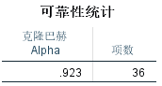
图 3-1 问卷样本信度分析结果
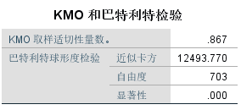
图 3-2 问卷样本效度分析结果

（二）家庭教育情况
父母双方都在外打工为的73%；父母至少有一方在家的为27%。父母外出打工，祖辈则担任主要的临时监护人，占比97.2%。有8名留守儿童是由亲戚担任临时监护人，占比2.8%。
表3-3 父母在外打工情况
 | 频率 | 百分比（%） | 累计百分比(%)
父母至少有一方在家 | 107 | 27 | 27
父母都在外 | 290 | 73 | 100

合计 | 397 | 100
表3-4 留守儿童的监护人情况
 | 频率 | 百分比（%） | 累计百分(%)
祖辈 | 282 | 97.2 | 97.2
亲戚 | 8 | 2.8 | 100
合计 | 290 | 100
在对农村留守儿童关于其监护人是否严格的数据中了解到，其中有134名留守儿童认为他们的监护人很严格，占总调查人数的46.2%，有44名儿童认为他们的监护人的管理无所谓，而监护人对留守儿童基本不管的比例为所调查农村留守儿童总数的6.9%。
在实践调研过程中，我们对部分留守儿童进行家访，希望进一步了解这些儿童的存在的问题。曾李*博，男，11岁，就读于绵阳市三台县新鲁小学。在平日的相处中我们发现曾李*博平时性格比较内向，在校表现不积极，与同学也很少有往来，故展开本次实地访谈。在我们表达来意后,孩子的婆婆非常感动。婆婆向我们讲述了家庭的情况：“孩子父母都在外打工,孩子从小跟着我长大。我在学习上和家庭教育上从不放松，孩子在家里很乖，经常帮助我一起带自己的妹妹，帮助我做家务，每天放学回家都是先做作业，再玩儿。我们全家人都很开明，对于孩子的各方面教育都很上心，孩子比较胆小，有时候还会被隔壁的其他孩子欺负，自己也不敢反抗，有一点喜欢玩手机和看电视，会把在课堂上学习到的自我保护的知识作用到实际生活中。”
我们向曾李*博婆婆讲述了孩子在我们这里的学习情况，性格内敛，很听话，也很愿意帮助老师，是一个很善良的孩子，只是不懂得表达自己，胆量也比较小。婆婆对于孩子能将课堂上的知识作用在实力生活中，非常的欣慰。婆婆也希望我们能经常去那边，能予以那些孩子更多来自大姐姐大哥哥的关爱。
表3-5 留守儿童的监护人是否严格
 | 频率 | 百分比（%） | 累计百分比(%)
很严 | 134 | 46.2 | 46.2
有点严 | 92 | 31.7 | 74.5
无所谓 | 44 | 15.2 | 89.7
基本不管 | 20 | 6.9 | 100
合计 | 290 | 100

14.1%的父母每半年回家一次， 8.3%的父母超过两年才回家一次。双方主动联系为32.8%，有19.6%的留守儿童基本不与父母联系。每天与父母联系的占12.8%，不怎么联系的为19.6%。父母最关心孩子学习的占57.6%；其次是身体情况占43.8%；品质养成占27.2%；心情状况占12.1%。
表3-6 留守儿童父母外出打工回家频率
 | 频率 | 百分比（%） | 累计百分比(%)
半年以内 | 41 | 14.1 | 14.1
一年 | 156 | 53.8 | 69.9
一年到两年 | 69 | 23.8 | 91.7
两年以上 | 24 | 8.3 | 100
总计 | 290 | 100
表3-7 留守儿童与父母谁主动联系
 | 频率 | 百分比（%） | 累计百分比(%)
双方都会主动 | 95 | 32.8 | 32.8
父母主动 | 57 | 19.7 | 52.5
我主动 | 81 | 27.9 | 80.4
基本不联系 | 57 | 19.6 | 100
合计 | 290 | 100
表3-8 留守儿童与父母联系频率
 | 频率 | 百分比（%） | 累计百分比(%)
每天 | 37 | 12.8 | 12.8
一周以内 | 109 | 37.6 | 50.4
一周到一个月 | 45 | 15.5 | 65.9
超过一个月 | 42 | 14.5 | 80.4
不怎么联系 | 57 | 19.6 | 100
合计 | 290 | 100
表3-9 留守儿童与父母每次通话所聊内容
 | 频率 | 百分比（%） | 累计百分比(%)

学习情况 | 167 | 57.6 | 57.6
身体情况 | 127 | 43.8 | 101.4
品质养成 | 79 | 27.2 | 128.6
心情状况 | 35 | 12.1 | 140.7
其他 | 44 | 15.2 | 155.9
合计 | 452 | 155.9
当内心难过时，20%的留守儿童向父母倾诉，36.4%非留守儿童向父母倾诉，11.1%的留守儿童在难过的时候会选择自己消化不好的情绪，而非留守儿童仅为4.7%。

在被批评后，55.7%的留守儿童认识错误并改正，非留守儿童为66.3%；15.8%的留守儿童接受批评但觉得自己没错，非留守儿童为15.9%；14.3%的留守儿童面对批评不予以理会，非留守儿童为12.2%；14.2%的留守儿童会与批评人争吵，非留守儿童为5.6%。

15.5%的留守儿童经常感到孤独或者不自信，非留守儿童为11.2%； 33.1%的留守儿童几乎不会感到，非留守儿童为54.2%。

（三）学校教育情况
28.6%的留守儿童认为老师十分了解自己，非留守儿童为34.6%；8.3%的留守儿童认为老师不了解自己，非留守儿童为6.5%。

根据调查显示，有40.3%的留守儿童期待老师在学习上对他们更严格，非留守儿童为71%；有67.9%的留守儿童期待老师更多关注他们的情感与生活，非留守儿童为29.9%；有59.3%的留守儿童期待老师在信任他们，非留守儿童为83.2%；有49.3%的留守儿童期待老师予以他们更多的肯定与支持，非留守儿童为59.8%；有31%的留守儿童期待老师平等对待每个人，非留守儿童为40.2%；有58.3%的留守儿童期待老师多给他们讲讲课外知识，非留守儿童为92.5%。

在对是否期待老师更多关注的这一问题进行调查中，我们发现：有54.5%的留守儿童希望老师更多的关注，非留守儿童为71%；有20.6%的留守儿童不希望老师更多的关注，非留守儿童为8.4%。

（四）自我教育情况
在对自我成绩认知进行调查时，12.9%的留守儿童认为优秀,非留守儿童21.5%； 21.1%的留守儿童认为较差,非留守儿童为12.2%。

留守儿童对自己的学习要求做到最好的为11.7%，而非留守儿童为19.6%；留守儿童对自己的学习几乎没有要求的为17.9%，处于得过且过状态，而非留守儿童为9.4%。
在实践调研过程中，我们对部分留守儿童进行家访，希望进一步了解这些儿童的存在的问题。张*杰，10岁，父母在外打工，陪孩子时间少，家中有爷爷奶奶和姐姐，是留守儿童。在此次家访时，刚好赶上张*杰的母亲回家看望他们，我们便与母亲展开此次访谈。张*杰的母亲表示：“
其实他们做父母的对孩子要求不高，不一定非要成绩优秀的，只要他们健康快乐地成长就好，但是张*杰在学习上对自己也有较高的要求，他希望自己能通过努力学习，以后考上大学去回报父母和爷爷奶奶对自己的付出。”父母在外地的时候，每周都会主动打电话给孩子，有些时候孩子也会主动打电话给他们，沟通比较密切，所以不存在家长疏于管教的情况，他们对于孩子的教育也非常重视，也关注了孩子的性格成长，明白少年时期对孩子的成长非常重要，在暑假的时候，也会带着孩子出去转转，陪伴孩子整个暑假。
在跟家长聊天的时候，张*杰的母亲表示自己其实对孩子充满了愧疚，很遗憾自己缺席了孩子的成长，但是也很庆幸孩子并没有因为这件事情而产生缺点以及缺陷。孩子对他们的依赖也很大，孩子考试考好的时候，不要其他奖励，只希望有父母的陪伴。在教育方式方面，张*杰的父母也有自己的心得体会。父亲要求张子杰每天写一篇日记。不要求语言多流畅，修辞多华丽，也不要求字数有多少，只是要求他能把自己每天的见闻感受记述下来，这样不仅是对自己经历的一种记录，也是对自己的反省，从小便养成吾日三省吾身的好习惯。这个小习惯他已经坚持了好几年。

根据调查显示，24.5%的留守儿童非常喜欢学习，非留守儿童为22.4%；25.2%的留守儿童讨厌学习，而非留守儿童为12%。

农村留守儿童的在回到家后立刻完成作业为54.5%，非留守儿童比例为72.6%；农村留守儿童基本不做作业为5.5%，留守儿童为1.8%。

根据调查显示，有42.6%的留守儿童坚信只要努力就会有美好未来，非留守儿童占54.2%；有21.1%的留守儿童认为有父母依靠不用担心未来，非留守儿童占18.9%；有16.2%的留守儿童认为即使没有回报也要认真生活，非留守儿童占15.8%；有13.6%的留守儿童认为无所谓，未来什么样的生活都能接受，非留守儿童占7.4%；有6.5%的留守儿童认为努力也不一定有回报，非留守儿童占3.7%。根据总的数据可以看出。
以上内容仅为本文档的试下载部分，为可阅读页数的一半内容。如要下载或阅读全文，请访问：https://d.book118.com/165232334132011124

